Ansøgning om Bane-Medlemskab af
Dansk Fodboldgolf Forening
Ansøger:
Navn på Banen:
Adresse:
CVR:
Kontaktperson:
TLF:
E-mail:
Hjemmeside/Facebook:
Antal medlemmer/sæsonkort solgt sidste år:

EKS:
Vi vil hos Herning Fodboldgolf Park gerne ansøge om Bane-medlemskab af Dansk Fodboldgolf Forening.

Om Anlægget
EKS: Af faciliteter har anlægget ét toilet og et indendørs område på 50 kvm hvor man kan søge ly for regnen. Der er desuden adgang til strøm og masser af siddepladser udendørs.
Vi har 2x18 huller til rådighed og begge baner har en samlet distance på over 1000 meter. Alle huller har en banebeskrivelse og et markeret tee-sted. Alle ”out of bounds” pinde er markeret med hvid. Hullerne er 60 cm i diameter og alle kreative huller overholder minimumskravene for størrelse.
Her kan I se hvordan vores medlemmer bliver orienteret om medlemskab af banen:

(LINK til hjemmeside eller billede af fysisk opslag ved banen)

Herunder kan I se lidt billeder fra banerne. (Indsæt jeres egene billeder)
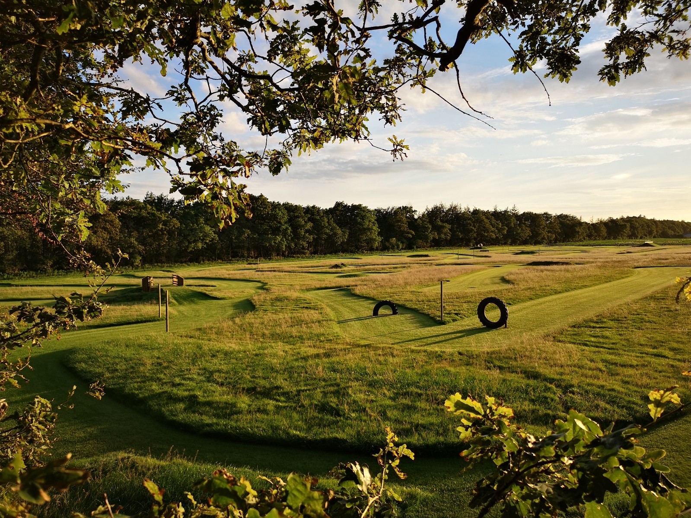
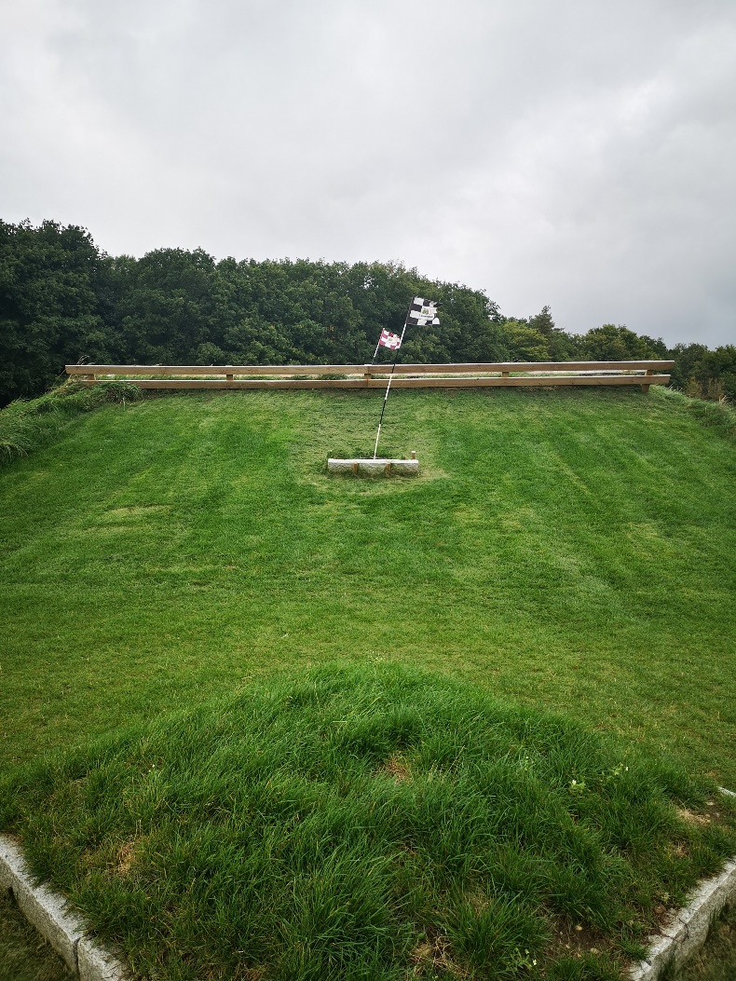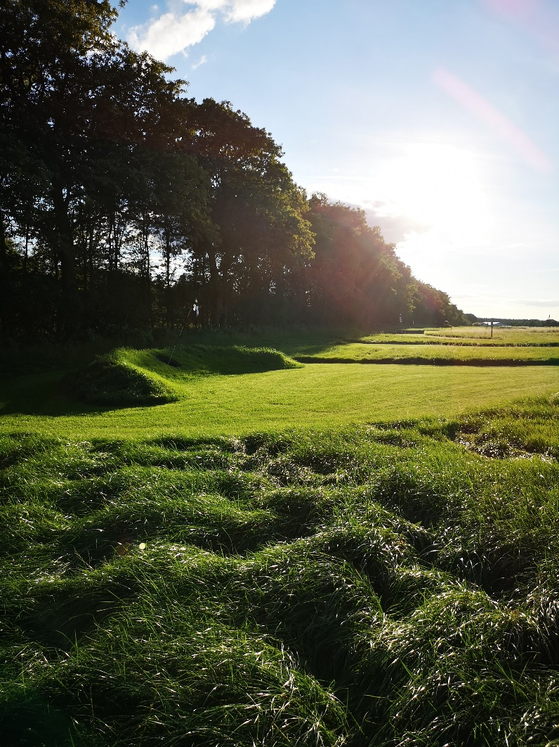

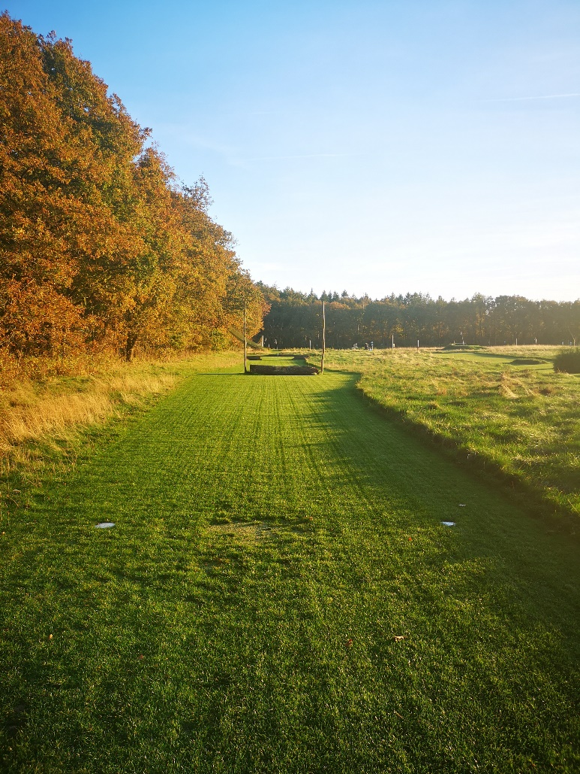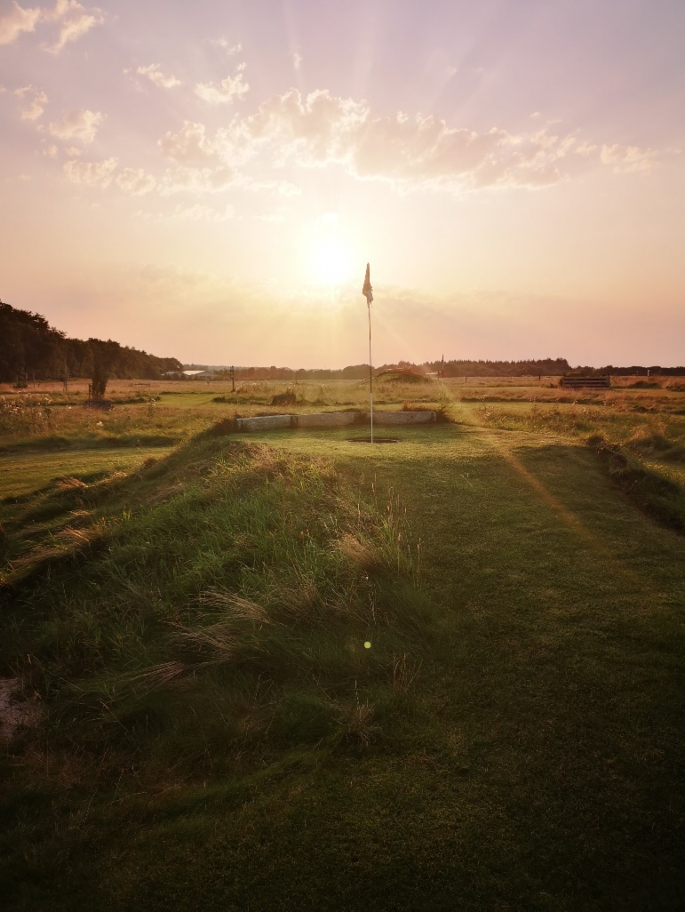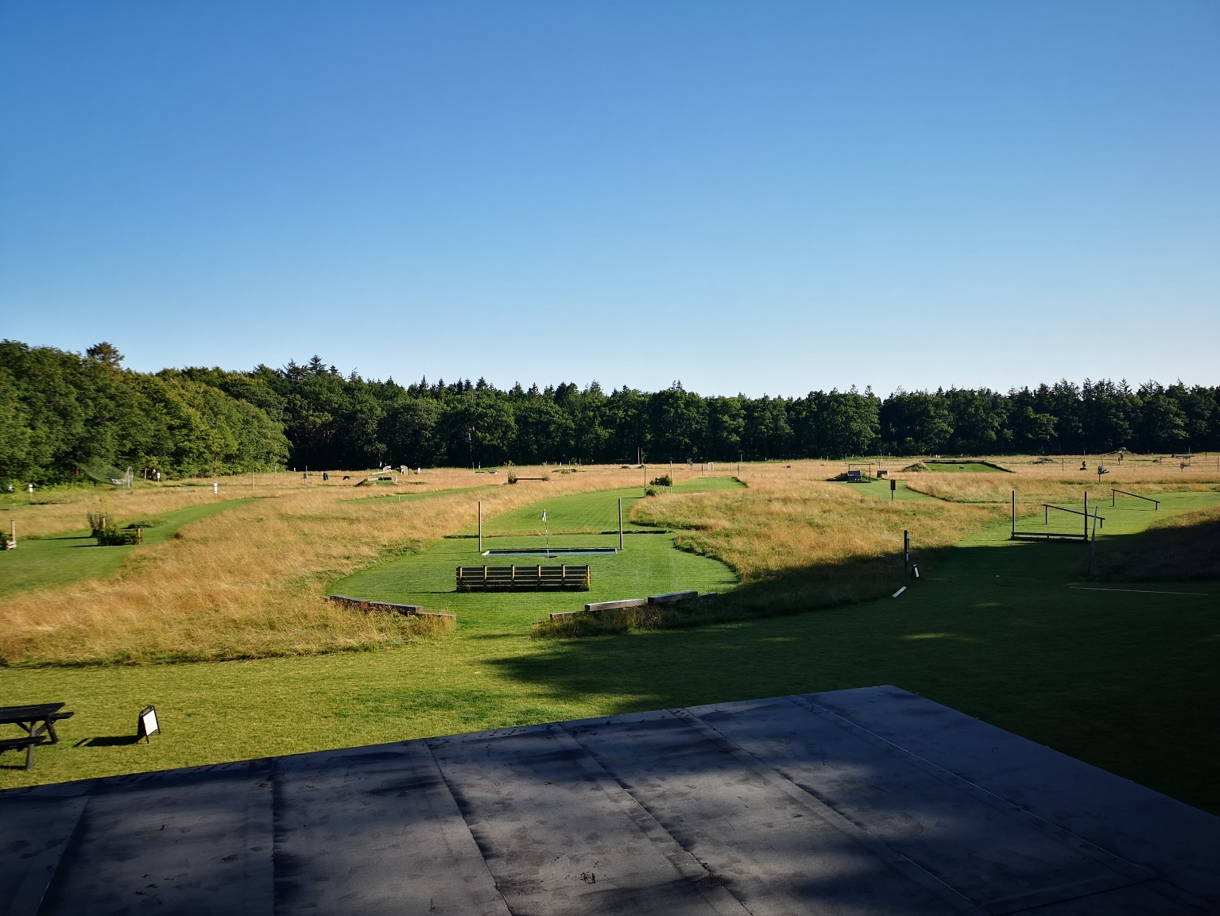

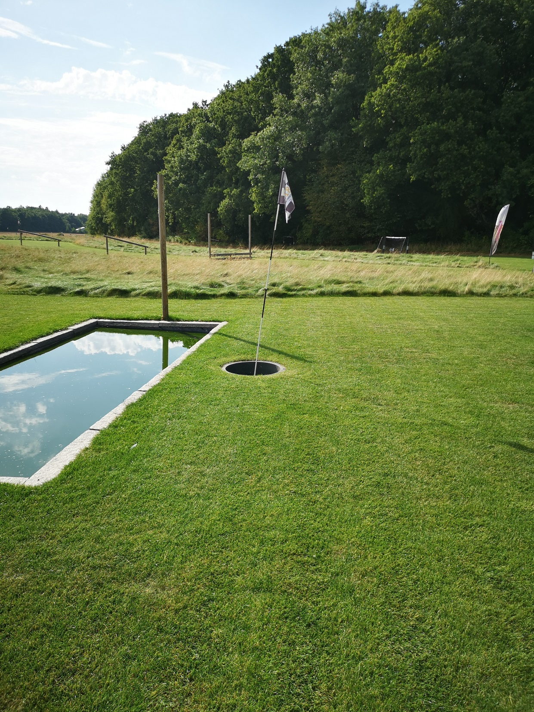

(afsluttende bemærkning)
Med Venlig Hilsen

